Файлы конфигурации и файловая система IOS

Важным аспектом хранения конфигурации маршрутизаторов и коммутаторов Cisco являются два специальных файла: startup-config и running-config. Первый загружается при старте ОС, а второй содержит рабочую конфигурацию с учетом текущих изменений.
Глобальный конфигурационный регистр играет важную роль в настройке глобальных параметров, где каждый бит соответствует определенной настройке.
Для обеспечения работы с файловыми ресурсами используется Cisco IOS File System (IFS), которая включает три подсистемы: network file systems, special file systems и storage file systems. Основой современных IFSes являются FAT16 (IOS) и ext2 (IOS XE).
В обращении к локальным и удаленным файловым ресурсам используются специальные префиксы. При внешнем форматировании USB-накопителей наилучшим выбором будет FAT16 (IOS XE поддерживает).
Например, состояние файловых систем, доступных на 2811, можно представить в следующем виде:
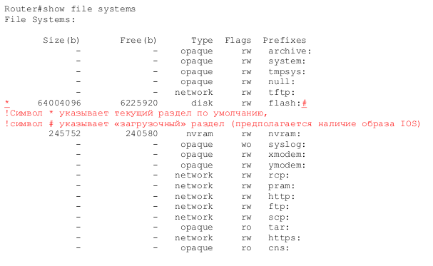
Остальные можно увидеть в методе Глеца стр 35

На накопителях могут существовать и скрытые разделы специального на-
значения (например, может быть создан раздел с диагностическим образом,
доступ к которому автоматически открывается после сбоя IOS).
Основные команды для работы с файлами:
- cd – сменить каталог;
- copy – скопировать файл либо каталог;
- delete – удалить файл;
- dir – вывести на экран содержимое текущего каталога;
- erase – удалить все файлы и каталоги из файловой системы;
- format – отформатировать файловую систему;
36- mkdir – создать каталог);
- more – вывести на экран содержимое файла;
- pwd – вывести на экран название текущего каталога;
- rename – переименовать фай

